Федеральное государственное образовательное бюджетное учреждение
высшего образования
«Финансовый университет при Правительстве РФ»
КОЛЛЕДЖ ИНФОРМАТИКИ И ПРОГРАММИРОВАНИЯ

ОТЧЕТ О ВЫПОЛНЕНИИ ПРАКТИЧЕСКОЙ РАБОТЫ № 5
тема: «Обработка одномерных массивов в Си»
по УП.01.01 Учебная практика по программированию
специальности 09.02.03 Программирование в компьютерных системах

Студент: Зайцев Н.В.
Группы: 2ПКС-116
Дата: 21 февраля 2018 года
Преподаватель: ________________/Пестов А.И./
Оценка: __________________
Дата: ____________________

Москва 2018
Вариант №11:
- Сформируйте и выведите на экран массив из n элементов, где каждый элемент массива, начиная с третьего, равен произведению двух предыдущих и его порядкового номера, первые два элемента задаются с клавиатуры.
Задание 1
Блок-схема:
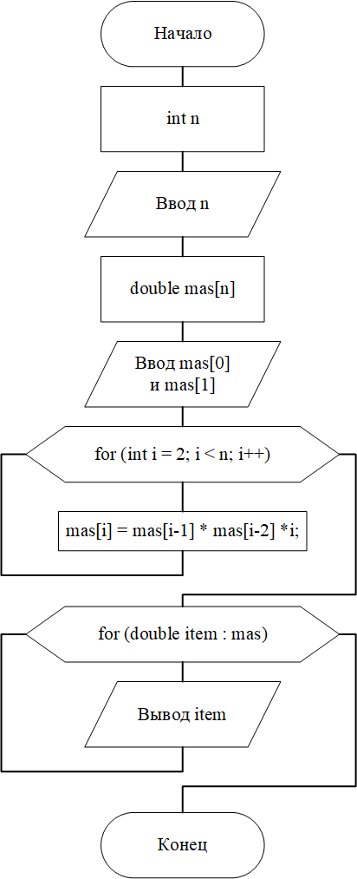
Ниже представлен код программы на Cи:
void zad1(){
int n;
cout << "Введите размер массива: ";
cin >> n;
double mas[n];
cout << "Введите 1-й элемент массива: ";
cin >> mas[0];
cout << "Введите 2-й элемент массива: ";
cin >> mas[1];
for (int i = 2; i < n; i++){
mas[i] = mas[i-1] * mas[i-2] *i;
}
cout << "Сформированный массив" << endl;
for(double item : mas){
cout << item << endl;
}
}

Ниже представлен скриншот результатов работы программы:
